ΕΛΛΗΝΙΚΗ ΔΗΜΟΚΡΑΤΙΑ  ΥΠΟΥΡΓΕΙΟ ΠΑΙΔΕΙΑΣ, ΈΡΕΥΝΑΣ  ΚΑΙ ΘΡΗΣΚΕΥΜΑΤΩΝ  ΠΕΡΙΦΕΡΕΙΑΚΗ ΔΙΕΥΘΥΝΣΗ  Α/ΘΜΙΑΣ & Β/ΜΙΑΣ ΕΚΠ/ΣΗΣ ΚΕΝΤΡΙΚΗΣ ΜΑΚΕΔΟΝΙΑΣ  ΓΡΑΦΕΙΟ ΣΧΟΛΙΚΩΝ ΣΥΜΒΟΥΛΩΝ Δ.Ε.  Δρ. Παπαδόπουλος Χρήστος  Σχ. Σύμβουλος ΠΕ12.10, Φυσικών –  Ραδιοηλεκτρολόγων – Ηλεκτρονικών  Ηλ. Ταχ. : ch.d.papado@gmail.com  Κινητό: 6976462075  Ταχ. Δ/νση: Χάλκης 8,  10^{ο} χιλ. Θεσσαλονίκης-Μουδανιών  Ταχ. Κωδ. : 57001  Ταχ. Θυρ.: Δ. 5019  Τηλέφωνο : 2310/365320  FAX : 2310/286715  E-MAIL : grss@kmaked.pde.sch.gr |  | Θεσ/νίκη:02-03-2017  Αριθμ. Πρωτ.:536  Προς  Tις σχολικές μονάδες B/θμιας Εκπ/σης, Γυμνάσια, ΓΕΛ. ΕΠΑΛ :  Γρεβενών, Καστοριάς, Κοζάνης, Φλώρινας.  (Δια μέσου των Δ/νσεων)  Κοιν.:  1) Περιφερειακή Διεύθυνση Α/θμιας και Β/θμιας Εκπαίδευσης Δυτικής Μακεδονίας

ΘΕΜΑ: Πρόσκληση σε Επιμορφωτική Ημερίδα επιμόρφωσης εκπαιδευτικών με θέμα:
Σχεδιασμός, Μεθοδολογία, Διάχυση Καλών Πρακτικών Διδασκαλίας
«Τεχνολογία Δικτύων και Επικοινωνιών - Ψηφιακά Συστήματα»

Σχετικό: Έγκριση της Περιφερειακής Διεύθυνσης Α/θμιας & Β/θμιας Εκπαίδευσης Κεντρικής Μακεδονίας , Απόφαση Α. Π.: 4053/ 28-02-2017

Με σκοπό τη διάχυση καλών πρακτικών για τη διδασκαλία των Πανελλαδικώς εξεταζομένων μαθημάτων, Τεχνολογία Δικτύων και Επικοινωνιών και Ψηφιακά Συστήματα του Τομέα Ηλεκτρολογίας, Ηλεκτρονικής και Αυτοματισμού των ΕΠΑ.Λ., προσκαλούμε τους Φυσικούς-Ραδιοηλεκτρολόγους ΠΕ12.10, Ηλεκτρονικούς Μηχανικούς ΠΕ12.06 και όλους τους εκπαιδευτικούς που διδάσκουν στο Τομέα Ηλεκτρολογίας, Ηλεκτρονικής και Αυτοματισμού των ΕΠΑΛ και θέλουν να επιμορφωθούν σε θέματα που αφορούν τη διδασκαλία των παραπάνω μαθημάτων, να παρακολουθήσουν την επιμορφωτική ημερίδα που θα πραγματοποιηθεί το Σάββατο 1 Απριλίου 2017 στο 1^{ο} ΕΠΑ.Λ. Καλαμαριάς (Κ. Καραμανλή & Μακεδονίας, Καλαμαριά - Θεσσαλονίκης, 2310471065, 2310471313 Fax: 2310475286) .

Στόχοι της ημερίδας είναι οι εκπαιδευτικοί :
α) Να ενημερωθούν με νέο υλικό και καλές πρακτικές, βελτιώνοντας τη ποιότητα της διδασκαλίας τους.
β) Να ανταλλάξουν απόψεις και να μας ανατροφοδοτήσουν σε σχέση με τις διδακτικές τους ανάγκες.
γ) Να προτείνουν τρόπους βέλτιστης αξιοποίησης του υλικού των σχολικών εγχειριδίων.
δ) Να δημοσιοποιήσουν τις εξαιρετικά καλές πρακτικές διδασκαλίας τους, αλλά και να αναδείξουν τα προβλήματα και τις δυσκολίες κατανόησης που αντιμετωπίζουν οι μαθητές τους, στα παραπάνω μαθήματα.

Παρακαλούνται οι Διευθυντές των Σχολείων όπως ενημερώσουν τους καθηγητές που ανήκουν στο Σχολείο τους.
Στο τέλος των επιμορφωτικών ημερίδων θα δοθεί βεβαίωση παρακολούθησης.
Η μετακίνηση των εκπαιδευτικών θα γίνει χωρίς δαπάνη για την υπηρεσία.

Παρακαλούνται οι ενδιαφερόμενοι εκπαιδευτικοί να υποβάλλουν ηλεκτρονικά την αίτησή συμμετοχής τους στην ηλεκτρονική διεύθυνση: ch.d.papado@gmail.com μέχρι στις 25 Μαρτίου 2017.

Ακολουθεί η αίτηση, η αφίσα και το πρόγραμμα της Ημερίδας.

ΑΙΤΗΣΗ ΣΥΜΜΕΤΟΧΗΣ

Εκδηλώνω ενδιαφέρον για συμμετοχή μου στην Επιμορφωτική Ημερίδα με θέμα: Σχεδιασμός, Μεθοδολογία, Διάχυση Καλών Πρακτικών Διδασκαλίας
«Τεχνολογία Δικτύων και Επικοινωνιών - Ψηφιακά Συστήματα»

Ονοματεπώνυμο:
Σχολείο:
Ειδικότητα:
Τηλέφωνο επικοινωνίας:
e-mail:

Το έντυπο θα υποβληθεί σε ηλεκτρονική μορφή στην ηλεκτρονική διεύθυνση:
ch.d.papado@gmail.com

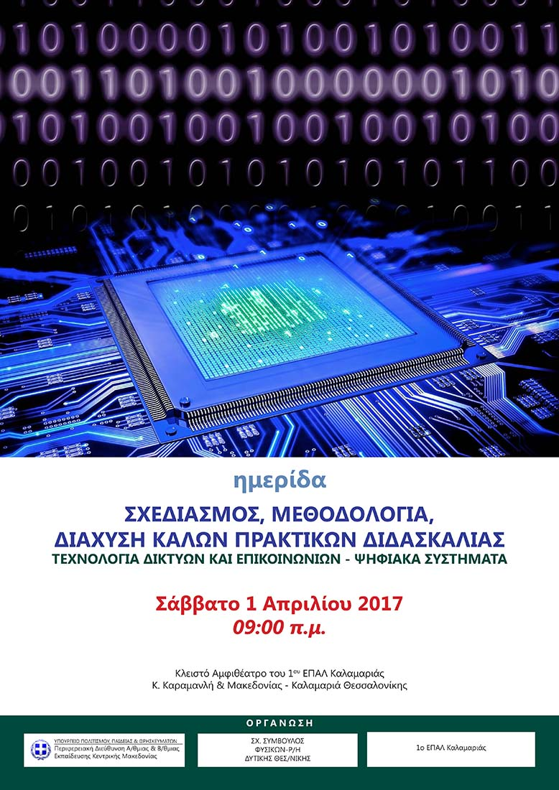

ΕΠΙΜΟΡΦΩΤΙΚΗ ΗΜΕΡΙΔΑ

«Σχεδιασμός, Μεθοδολογία, Διάχυση Καλών Πρακτικών Διδασκαλίας»
Τεχνολογία Δικτύων και Επικοινωνιών
Ψηφιακά Συστήματα

ΠΡΟΓΡΑΜΜΑ ΔΡΑΣΤΗΡΙΟΤΗΤΩΝ
Σάββατο 1 Απριλίου 2017
Κλειστό Αμφιθέατρο του 1ου ΕΠΑ.Λ. Καλαμαριάς

09.00 – 09.15 Έναρξη
09.15 – 11.45 Τεχνολογία Δικτύων και Επικοινωνιών

Εισηγητές: ΦΕΛΕΚΗΣ ΙΩΑΝΝΗΣ
Εκπαιδευτικός ΠΕ17.04

ΚΩΣΤΕΛΙΔΟΥ ΘΕΟΔΩΡΑ
Εκπαιδευτικός ΠΕ19

ΠΟΛΙΤΟΥ ΣΩΤΗΡΙΑ
Εκπαιδευτικός ΠΕ12.10

12.00 – 13.15 Ψηφιακά Συστήματα

Εισηγητές: ΚΑΝΤΑΡΗ ΜΑΡΙΑ
Εκπαιδευτικός ΠΕ12.10

ΓΕΩΡΓΕΛΛΗΣ ΠΑΝΑΓΙΩΤΗΣ
Εκπαιδευτικός ΠΕ12.06

ΚΟΣΜΙΔΗΣ ΙΟΡΔΑΝΗΣ
Εκπαιδευτικός ΠΕ17.08 & ΠΕ19

13.15 – 14.30 Συζήτηση - Συμπεράσματα - Λήξη

Με Τιμή

Χρήστος Παπαδόπουλος
Φυσικός Ραδ/γος ΠΕ12.10
Σχολικός Σύμβουλος

